TRƯỜNG ĐẠI HỌC CÔNG NGHỆ THÔNG TIN
KHOA HỆ THỐNG THÔNG TIN


BÁO CÁO THỰC TẬP DOANH NGHIỆP

ỨNG DỤNG LÀM BÀI TEST SỬ DỤNG ANGULAR, STRONGLOOP VÀ POSTGRE

Công ty thực tập: Aureole IT Inc
Người phụ trách: anh Lâm Quang Phúc
Thực tập sinh: Đặng Võ Hoài Thanh

TP. Hồ Chí Minh, tháng ?? năm 2018
LỜI MỞ ĐẦU

LỜI CẢM ƠN

Trân trọng gửi lời cảm ơn Công ty Aureole IT đã tạo điều kiện cho em có cơ hội được thực tập tại công ty.
Chỉ trong một thời gian ngắn, nhưng nhờ sự chỉ dẫn nhiệt tình của các anh chị trong nhóm, em đã tiếp thu được những kiến thức quan trọng để có thể làm được một trang web theo quy trình, quy định một cách bài bản nhất. Chân thành cảm ơn các anh chị trong nhóm đã bỏ ra nhiều thời gian, công sức để hướng dẫn em hoàn thành đợt thực tập này.
Đặc biệt cảm ơn anh Phúc đã training Angular 6, Strongloop, PostgreSQL hướng dẫn, giúp đỡ cho chúng em tận tình cả những khó khăn trong công việc, đến những khó khăn trong việc làm quen với môi trường mới, cách làm báo cáo, lên kế hoạch, những kỹ năng không thể thiếu; cảm ơn chị Qui, đã training về văn hóa công ty Nhật, cách tạo một chương trình tốt, các kỹ thuật test phần mềm, các lỗi thường gặp phải khi code, chị cũng hỗ trợ em rất nhiều về các quy định của công ty để em không phải mắc lỗi trong quá trình làm việc; cảm ơn các anh Khang anh Đức Anh và anh Nhật đã hỗ trợ tận tình, giải thích những khúc mắc gặp phải khi code và những từ khóa quan trọng để tra cứu đúng và đủ để có thể làm việc hiệu quả trong quá trình làm ra sản phẩm.
Cũng xin cảm ơn thầy cô trong khoa Công nghệ phần mềm đã nhiệt tình hỗ trợ, tạo điều kiện em làm bài báo cáo này.
Đặng Võ Hoài Thanh
<TpHCM, ngày tháng năm>

NHẬN XÉT CỦA KHOA

MỤC LỤC

MỤC LỤC 1
Chương 1: Giới thiệu công ty thực tập 2
- Giới thiệu về công ty Aureole IT. 2
- Sản phẩm của công ty 2
Chương 2: Nội dung thực tập 3
- Tìm hiểu công ty và các kỹ năng cơ bản trong công ty 3
- Nghiên cứu kỹ thuật 3
- Thực hiện project 7
- Lịch làm việc 7

Chương 3: Chi tiết về project 9
- Giới thiệu về Game 9
- Thực hiện 11
- Kế hoạch 11

TÀI LIỆU THAM KHẢO 13
TỔNG KẾT 14

Chương 1: Giới thiêu công ty thực tập



- Giới thiệu công ty Gameloft
Aureole Information Technology Inc.(AIT) - công ty 100% vốn đầu tư của công ty cổ phần Mitani Sangyo - được thành lập tại thành phố Hồ Chí Minh, Việt Nam vào tháng 3 năm 2001. Hoạt động cơ bản của công ty là phát triển các phần mềm ứng dụng trên Web, hơn nữa, công ty còn tiếp thu những kỹ thuật tiên tiến, thúc đẩy hoạt động nhằm cung cấp tới khách hàng sản phẩm có chất lượng cao, năng suất lao động cao với khẩu hiệu “sản xuất sản phẩm chất lượng Nhật Bản tại Việt Nam”. Với thành tích trên 13 năm offshore development tại Việt Nam, công ty có thể ngay lập tức thực hiện offshore development mà không cần sự đầu tư lớn của các doanh nghiệp IT Nhật Bản.
- Sản phẩm của công ty

No. | Project | Khái quát phát triển | Ngôn ngữ pháttriển + DB | Số công | Kỳ hạn phát triển
1 | Phát triển sản phẩm POWER EGG V2. (EIP Package software do Mitani phát triển） | Phụ trách thiết kế chi tiết, programming, test kết hợp trong phát triển sản phẩm POWER EGG V2. | Java + ORACLE | 96 man-month | 9 tháng
2 | Hệ thống quản lý thông tin dành cho việc xuất bản | Phát triển hệ thống thông tin quản lý báo giá/ đơn hàng/ đặt hàng/ mua vào/ bán ra/ nhận tiền/ tồn kho/ giá thành v.v... dành cho việc xuất bản. Phụ trách programming/ test. | ASP.NET, VB.NET + ORACLE | 37 man-month | 3 tháng
3 | Hệ thống quản lý sản xuất/ bán dành cho việc sản xuất thiết bị gia đình | Phát triển hệ thống quản lý sản xuất/ bán kết thống nhất với quản lý báo giá/ đơn hàng/ đặt hàng/ mua vào/ bán ra/ nhận tiền/ tồn kho/ đơn giá v.v... cho công ty sản xuất thiết bị gia đình. Phụ trách programing/ test. | Java + ORACLE | 89 man-month | 7 tháng
4 | Hệ thống quản lý sản xuất/ bán dành cho việc sản xuất sứ (ceramic)/ điện tử | Phát triển hệ thống quản lý sản xuất/bán thống nhất với quản lý báo giá/đơn hàng/ đặt hàng/ mua vào/ bán ra/ nhận tiền/ tồn kho/ đơn giá v.v...cho công ty sản xuất sứ (ceramic)/ điện tử. Phụ trách programming/ test. | Java + ORACLE | 79 man-month | 7 tháng
5 | Hệ thống nội bộ trong Mitani Sangyo | Bảo trì/phụ trách thiết kế thực thi program dựa trên UML, programming/ test ở hệ thống quản lý thông tin thống nhất với Mitani Sangyo (quản lý vật liệu xây dựng, tiêu chuẩn tiến hành thi công) | Java, Struts, Hibernate (Open source) + ORACLE | 192 man-month | 12 tháng

* Một man-month là số giờ một kỹ sư phần mềm làm việc trong một tháng ~ 172h

Chương 2: Nội dung thực tập
Đợt thực tập với chủ đề “Phần mềm quản lý Hr – làm bài test” nhằm mục đích giúp sinh viên thực tập được tiếp xúc với các công nghệ mới như Angular 6, Nodejs, PostgreSQL đồng thời rèn luyện những kỹ năng mềm như làm việc nhóm, thuyết trình, giao tiếp. Tại công ty, sinh viên có cơ hội được học tập, khám phá và làm việc trong một môi trường phát triển phần mềm chuyên nghiệp.

- Tìm hiểu công ty và các kỹ năng cơ bản trong công ty
Thời gian: Dành khoảng 1 – 2 tiếng mỗi ngày ở tuần đầu tiên
Nội dung: Giới thiệu về công ty, cách tổ chức của công ty
Được nghe người phụ trách giới thiệu về công ty, văn hóa trong công ty, quá trình thành lập và phát triên (như đã nhắc đến ở trên), quy trình làm việc từ cao xuống thấp, cách thức tổ chức của công ty.
Ngoài ra, thực tập sinh còn được giới thiệu về cách thức làm việc trong công ty như thời gian đi làm, các quy định bảo mật cần phải tuân thủ, …
Kết quả: Hiểu thêm về công ty Aureole IT, quá trình thành lập và phát triển. Có thêm các kỹ năng về quy cách code, làm việc có kế hoạch, có kỷ luật, có trách nhiệm hơn.

- Nghiên cứu kỹ thuật
  - Các công cụ làm việc
Thời gian: 5 ngày
Nội dung: Tìm hiểu về các công cụ sẽ được sử dụng trong quá trình làm việc.
- Anh quản lý giao cho em một thư mục chứa tài liệu training, cách cài đặt môi trường, cách cấu hình security để có thể đăng nhập và sử dụng SourceTree theo tài liệu mô tả.
- Phần mêm được sử dụng để code chính là VisualCode.
- Phần mềm cần thiết để cài đặt môi trường: Git, npm, yarn, Node.js LTS

  - Tìm hiểu ngôn ngữ Angular 6 và Loopback 4
Thời gian: 10 ngày (2 tuần)
Nội dung: Được training về các kỹ thuật Angular 6, những kiến thức quan trọng cho Web Front-end và lập trình server với Loopback 4.
- Tiến hành thực hiện Tutorial demo trên https://angular.io/tutorial.
- Vào cuối ngày sẽ dành ra 1 tiếng báo cáo với anh phụ trách tiến độ thực hiện demo và sẽ được a khái quát nhứng phần cần nhớ trong cách thức hoạt động của angular, cách sử dụng console để generate một model hay một service, cách sử dụng api với dữ liệu giả, …
- Với Loopback 4 sẽ tiến hành đọc các tài liệu Strongloop, cách thiết lập môi trường để chạy framework và cách xây dựng một server đơn giản.
Thực hiện:
- Tham gia đầy đủ các buổi training của công ty.
- Hoàn thành bài demo, hệ thống hóa lại kiến thức đã học.
Khó khăn gặp phải:
- Do là một ngôn ngữ hoàn toàn mới nên em mất nhiều thời gian đễ làm quen cách hoạt động của các câu lệnh, cách liên kết giữa service với các component.
- Khó khăn tiếp theo chính là quá trình sử dụng các câu lệnh npm. Do tính chất bảo mật của công ty nên đường truyền mạng sẽ chặn những tiến trình tải trong lúc thực thi câu lệnh npm nên phải chạy đi chạy lại nhiều lần làm cho tiêu tốn rất nhiều thời gian.
Kết quả:
- Hiểu biết và có được kiến thức về lập trình web với Angular.
- Ngoài ra còn được biết thêm một số quy tắc trong việc viết code sao cho đúng chuẩn, dễ đọc, dễ hiểu.

  - Lập trình web với Angular 6 và Loopback 4:
Nội dung:
Tương tự như các framework khác, Angular là một Javascript framework để xây dựng những ứng dụng phía client sử dụng HTML, CSS và một ngôn ngữ lập trình như Javascript.
- Tại sao phải là Angular:
  - Angular làm cho HTML của chúng ta trở nên linh hoạt hơn.
  - Angular làm cho code HTML của chúng ta trở nên mạnh mẽ hơn với những đặc trưng như điều kiện “if”, vòng lặp “for” và những biến địa phương “local variables”.
  - Angular có cơ chế binding data mạnh mẽ, chúng ta có thể dễ dàng hiển thị các field từ data model của chúng ta, theo dõi những thay đổi và cập nhật lại từ người dùng.
  - Angular hoạt động theo thiết kế module (mô dun). Ứng dụng của chúng ta sẽ được xây dựng từ những khối module độc lập, làm cho việc xây dựng sẽ dễ dàng và có thể tái sử dụng được nội dung.
  - Angular hỗ trợ việc giao tiếp với những back- end service. Điều này sẽ dễ dàng cho việc tích hợp những back-end service để việc giải quyết các bài toán logic nhanh chóng
  - Angular là cực kỳ phổ biến với hàng triệu nhà phát triển đang sử dụng nó.
Về phần LoopBack framework là một tập hợp các mô-đun Node.js mà bạn có thể sử dụng độc lập hoặc cùng nhau để nhanh chóng xây dựng các API REST. Ứng dụng LoopBack tương tác với các nguồn dữ liệu thông qua API mô hình LoopBack, có sẵn cục bộ trong Node.js, từ xa qua REST và thông qua API khách hàng gốc dành cho iOS, Android và HTML5.
- Tại sao lại dùng Loopback:
  - Loopback là một Node.js framework mã nguồn mở có khả năng mở rộng cao.
  - Nhanh chóng tạo các API REST end-to-end động.
  - Kết nối thiết bị và trình duyệt với dữ liệu và dịch vụ.
  - Sử dụng Android, iOS và AngularJS SDKs để dễ dàng tạo ứng dụng khách.
  - Các thành phần bổ trợ cho quản lý tệp, thông tin đăng nhập của bên thứ ba và OAuth2.
  - Chạy tại chỗ hoặc trong đám mây
Thực hiện:
- Tham gia đầy đủ các buổi trainning.
- Làm các bài tập demo cơ bản và thực hiện báo cáo điều đặn, …
- Tìm kiếm tài liệu trên mạng để tìm hiểu thêm.
Kết quả :
- Hiểu thêm về Angular 6, Loopback 4.
- Đã có thể tạo được ứng dụng web đơn giản với ngôn ngữ mới.

  - Lập trình trên Android
Nội dung: Các kỹ thuật tạo ra một ứng dụng cơ bản trong Android, sử dụng OpenGL trong Android.
- Định nghĩa về Android:
Android là một tập hợp phần mềm (software stack) dành cho các thiết bị di động, bao gồm hệ điều hành, phần mềm trung gian (middleware)và các ứng dụng chủ chốt (key applications). Google Inc. đã mua lại phát triển ban đầu của phần mềm từ Android Inc., năm 2005. Hệ điều hành di động của Android dựa trên nền tẳng Linux
- Tạo ứng dụng Android:
Được các trainner hướng dẫn tạo ra một ứng dụng cơ bản, cấu hình quyền truy cập cho android, cách sử dụng các công cụ để biên dịch, chạy android trên máy ảo trên PC.
- Lập trình OpenGL ES bằng C++:
Để có thể lập trình game trên Android với hiệu suất cao, lập trình viên sẽ phải lập trình từ nhân của hệ thống, không chạy qua máy ảo Dalvik. Vì vậy, thay vì lập trình trực tiếp trên Android bằng ngôn ngữ Java, lập trình viên sẽ sử dụng ngôn ngữ C/C++ để lập trình và build ra thư viện để chạy trên nền Linux của Android. Bộ SDK để thực hiện build ra những thư viện này là NDK(Native Development Kit). Android có hỗ trợ OpenGL ES 2.0 qua bộ NDK này.
Thực hiện :
- Tham gia đầy đủ các buổi training.
- Tạo ra những ứng dụng cơ bản, lập trình OpenGL ES trên Windows rồi nhúng nó vào Android.
Kết quả:
- Đã có thể tạo ra những ứng dụng đồ họa cơ bản từ OpenGL ES sau đó đưa lên Android.
- Thực hiện project
Sau một tháng được training và thực hành, thực tập sinh đã nắm được những kiến thực cơ bản về C++, OpenGL ES, Android. Trong tháng thứ hai, trainer đã hướng dẫn thực tập sinh áp dụng những kiến thức đã học để thực hiện một project game 3D trên Android.
Chi tiết đồ án sẽ được nói ở phần sau.
- Lịch làm việc
Tuần | Công việc | Người hướng dẫn | Mức độ hoàn thành | Nhận xét của người hướng dẫn
1 | - Tìm hiểu về công ty, cách tổ chức của công ty.  - Làm quen với các công cụ làm việc trong công ty.  - Học cách trao đổi, làm việc qua email. | Anh Lê Anh Tuấn
2 | - Tìm hiểu ngôn ngữ lập trình C++ nâng cao  - Thực hành C++  - Làm bài test C++ | Anh La Tâm
3 | - Tìm hiểu về OpenGL  - Thực hành một số hình vẽ cơ bản  - Load mô hình 3D từ file | Anh Lê Minh Tài  Chị Vũ Thị Minh Thủy
4 | - Tìm hiểu về Android  - Thực hành tạo một ứng dụng Android cơ bản.  - Nhúng code OpenGL đã viết bằng C++ vào Android | Anh Lê Anh Tuấn
5 | Giai đoạn Alpha:  - Lên kế hoạch  - Viết Framework  - Tạo các lớp Graphics, Graphics 2D để vẽ các mô hình, texture 2D.  - Tìm kiếm mô hình. | Anh Lê Anh Tuấn
6 | Giai đoạn Alpha(tiếp):  - Viết các lớp quản lý Object, các lớp Object.  - Ráp vào Framework thành một game với chức năng cơ bản. | Anh Lê Anh Tuấn
7 | Giai đoạn Beta:  - Viết các chức năng nâng cao hơn  - Chạm vào màn hình để chọn nhân vật  - Thêm particle để tạo hiệu ứng đẹp hơn. | Anh Lê Anh Tuấn
8 | Giai đoạn Beta và giai đoạn kết thúc, báo cáo :  - Hiệu ứng camera.  - Fix bug, fix rò rì vùng nhớ.  - Báo cáo cuối đợt thực tập. | Anh Lê Anh Tuấn

Chương 3: Chi tiết về project
- Giới thiệu về game
Game lấy ý tưởng từ luật chơi của Cờ cá ngựa có thay đổi, chỉnh sửa luật để tạo ra gameplay thú vị hơn phù hợp với việc chơi game trên di động (Thời gian ngắn, số người chơi ít, thường là tự chơi).
  - Cốt truyện
Trong dãy ngân hà tồn tại 2 dân tộc Alzun và Elzun. Họ đồng thời tìm thấy hành tinh Olton với nguồn tài nguyên dồi dào.

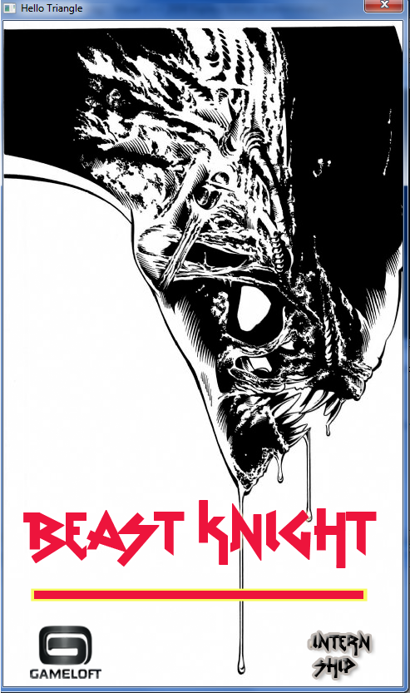
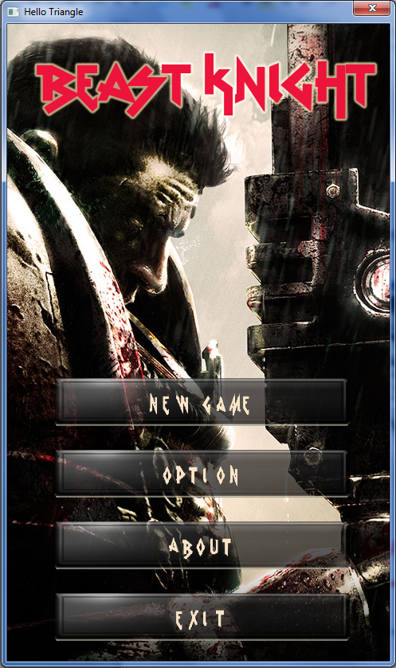
Alzun chiếm phía bắc và Elzun chiếm phía nam. Mỗi bên đều có trung tâm đầu não nơi chứa nguồn năng lượng trọng yếu cho mọi hoạt dộng quân sự của 2 phe. Họ cử những chiến binh điêu luyện nhất của họ nhằm dùng chính trụ phòng thủ của đối phương để tiêu diệt trung tâm đầu não của phe bên kia. Họ được gọi là Beast Warriors, mục tiêu của họ là chiếm được trụ phòng thủ của đối phương.

  - Luật chơi chính
Mô tả
Mỗi đội có 5 knight di chuyển từ phần sân bên này phần sân bên kia nhằm kích hoạt những trụ phòng thủ của dối phương. Khi 3 trong 5 knight chiếm được trụ phòng thủ đì đội đó thắng. Mỗi knight có 1 tuyệt chiêu (dùng resource từ xúc xắc). Ở mỗi lượt người chơi quay 2 xúc xắc. 1 xúc xắc để ra quân, di chuyển quân và đá. 1 xúc xắc để tích lũy năng lượng cho tuyệt chiêu.
Tóm tắt:
Kiểu chơi: chiến thuật theo lượt, di chuyển và khai thác resource dựa vào xúc xắc
Unit: 5 units mỗi phe chết được hồi sinh
Mục tiêu: đến được 3 vị trí đặt trụ trên bản đồ


Kết quả thảy xúc xắc:
- Xúc xắc di chuyển :
1,6 : tạo knight
1,2,3,4,5,6 : di chuyển hoặc đá

- Xúc xắc tài nguyên :
1 :thiên
2,4 : thủy
3,5 : hỏa
6 : địa

Điểm resource sẽ được tích lũy ở mỗi lượt chơi cho đến khi đến giới hạn (4 với thiên địa, 6 với thủy hỏa)
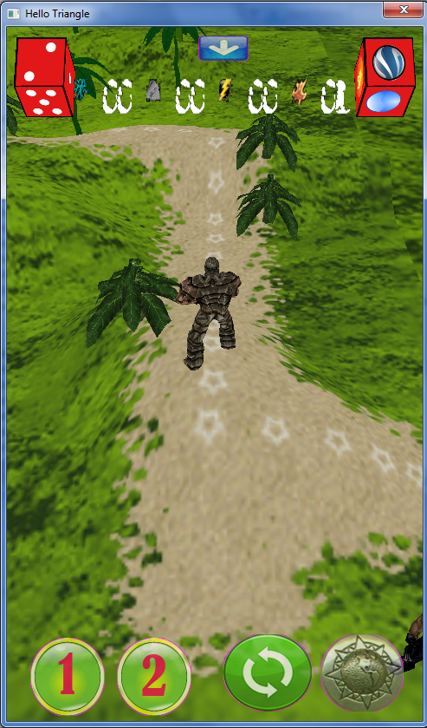
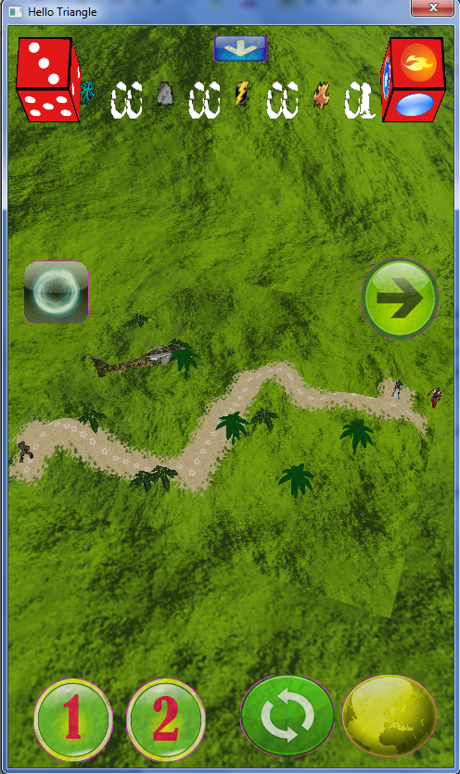
- Thực hiện
4 thành viên của team internship Knight:
- Võ Chí Dũng
- Lương Quang Hà
- Nguyễn Công Huy
- Nguyễn Hồng Thái
Và sự giúp đỡ tận tình của team trainer Gameloft.
- Kế hoạch
Giai đoạn Alpha:
- Hoàn thành state: Phlash, MainMenu, InGame
- Chỉ hổ trợ chế độ SinglePlayer/Campaigne
- Map nhỏ dành cho người chơi với máy
- Cài đặt hiệu ứng scale, chưa có particle
- Hỗ trợ 1 knight duy nhất là doomnull
- Chưa phủ texture.
- Cài đặt center view, chưa hỗ trợ Global map và touch để di chuyển quanh bản đồ
Kết quả :
- Hầu hết các tính năng trên đã được thực hiện, trừ phần AI.
- Hỗ trợ thêm bản đồ có địa hình cao thấp.

Giai đoạn Beta:
- Hoàn thành state: MenuInGame, Save, Load được màn chơi
- Vẫn chỉ hỗ trợ SinglePlayer/Campaign
- Hỗ trợ 1 map nhỏ 1 map vừa (Có phiến quân )
- Cài đặt hiệu ứng particle cho game
- Hỗ trợ thêm 3 knight, tổng cộng là 4 knight
- Phủ texture lên địa hình.
- Cài đặt touch để di chuyển quanh bản đồ, Bản đồ Global cài đặt 2D.
Kết quả : Đã hoàn thành toàn bộ những tính năng trên, trừ việc thực hiện một map vừa.

TÀI LIỆU THAM KHẢO

For Models
http://www.md2.sitters-electronics.nl

For Particle
http://www.particlesystems.org/
http://www.3d4a.vn/forum/showthread.php?t=23907
http://en.wikipedia.org/wiki/Particle_system

For OpenAL
http://connect.creativelabs.com/openal/default.aspx

For Font
https://sites.google.com/site/sbskit/gamefornewbie
http://sourcemaking.com/design_patterns/state
http://nehe.gamedev.net/tutorial/2d_texture_font/18002/
http://plib.sourceforge.net/fnt/index.html

For graphics
http://opengl.org
http://songho.ca
http://nehe.gamedev.net

TỔNG KẾT

Như vậy, chỉ trong vòng một tháng ngắn ngủi, nhóm đã kịp hoàn thành một game 3D chạy trên nền tảng PC và Android. Game đã có khá đầy đủ các tính năng đã đề ra ban đầu. Do thời gian có hạn nên tính năng game còn đơn giản, hình ảnh chưa được đẹp như mong đợi. Nhưng do game phát triển theo framework có tính kế thừa nên sau này khi có thời gian sẽ có thể phát triển lên mức cao hơn.
Chân thành cảm ơn sự giúp đỡ của các anh chị nhóm trainer Gameloft, sự nỗ lực của nhóm Beast Knight để có thể hoàn thành game này. Cảm ơn thầy Nguyễn Hữu Thương đã giúp em hoàn thành bài báo cáo này.

